1、驱动安装

双击图标“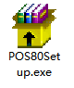”进行安装，
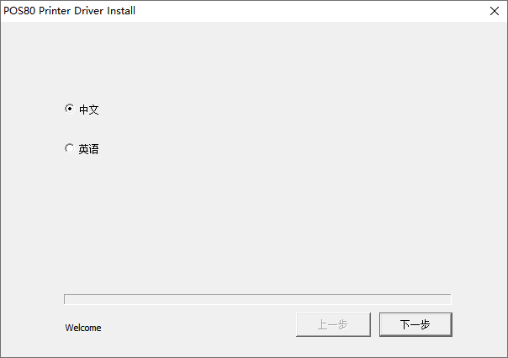

选择“中文”，点击“下一步”
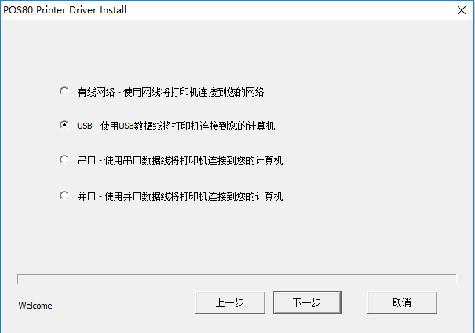
选择“USB”，点击“下一步”

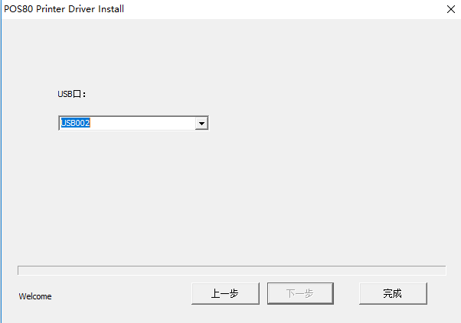

最后点完成

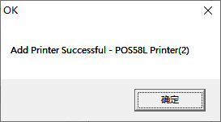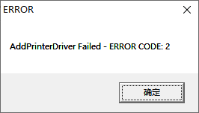
看到这个提示OK驱动安装成功了,如果是ERROR驱动安装失败，可能是被杀毒软件阻拦掉了。

2、打开驱动

点击电脑左下角“开始图标”----“控制面板”----“查看设备和打印机”。
设置打印机端口。
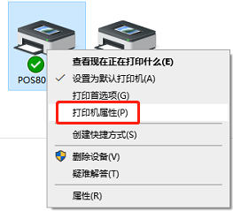

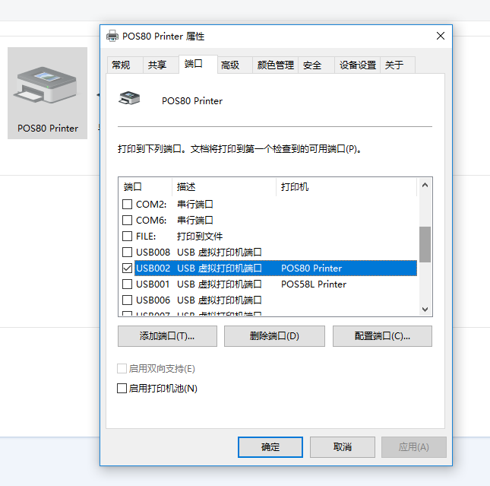

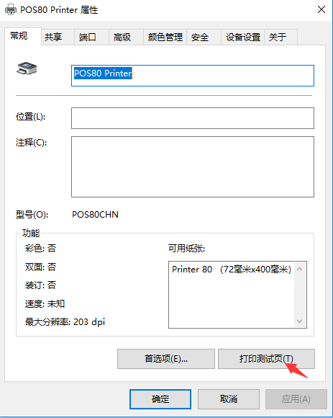

能打印出Windows测试页就可以了

